**Практикум 4**

**Вариант 4**

<https://github.com/VsevolodTilta/Practic>

**Задание 1.**

Для вычисления значения функции Аккермана для неотрицательных чисел n и m. Функция Аккермана определяется следующим образом:



Листинг приложения

public static int recursion(int n, int m)

{

if ( n == 0)

{

return m + 1;

}

else if (n != 0 && m == 0)

{

return recursion(n - 1, 1);

}

else

{

return recursion(n - 1, recursion(n, m - 1));

}

}

static void Main(string[] args)

{

try

{

Console.Write("Введите n: ");

int n = int.Parse(Console.ReadLine());

Console.Write("Введите m: ");

int m = int.Parse(Console.ReadLine());

Console.Write("Функция Аккермана = " + recursion(n, m));

}

catch

{

Console.WriteLine("Неверные данные");

}

Console.ReadKey();

Консольное приложение

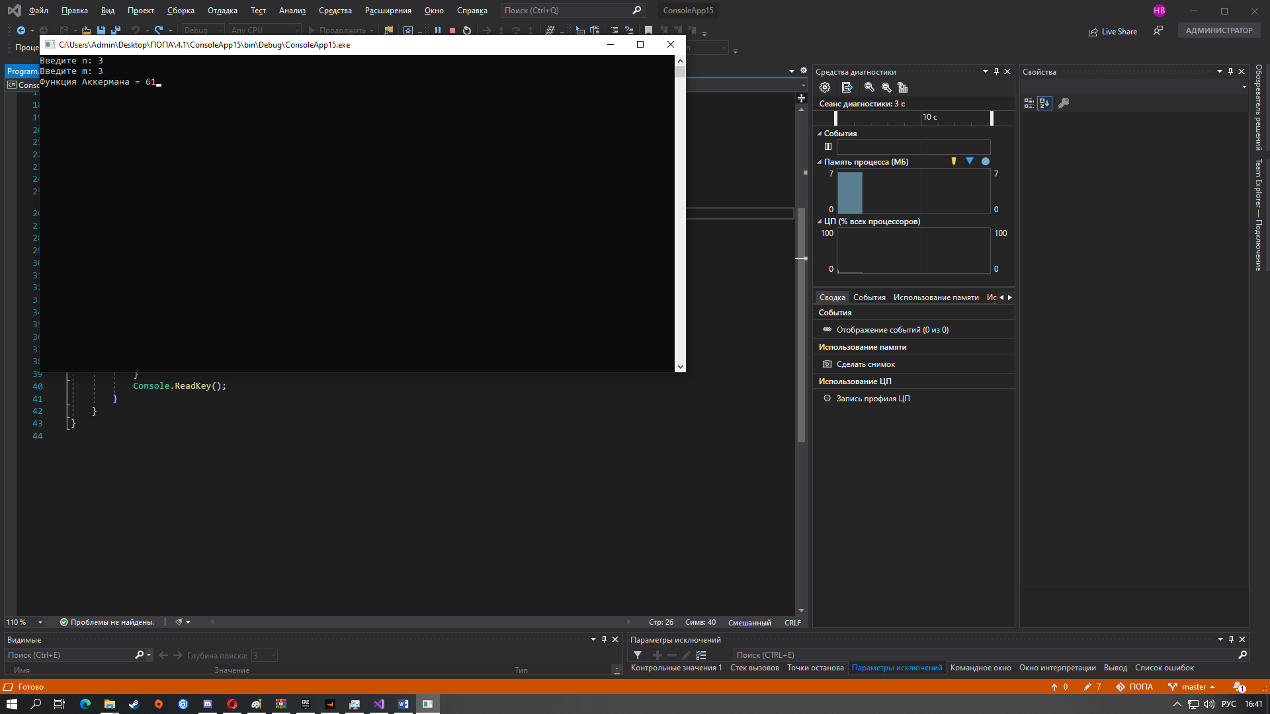

Листинг приложения windows forms

public static int recursion(int n, int m)

{

if (n == 0)

{

return m + 1;

}

else if (n != 0 && m == 0)

{

return recursion( - 1, 1);

}

else

{

return recursion(n - 1, recursion(n, m - 1));

}

}

private void button1_Click(object sender, EventArgs e)

{

try

{

int n = int.Parse(textBox1.Text);

int m = int.Parse(textBox2.Text);

label3.Text = "Функция Аккермана = " + recursion(n, m);

}

catch

{

MessageBox.Show("Неверные данные");

}

}

Приложение forms

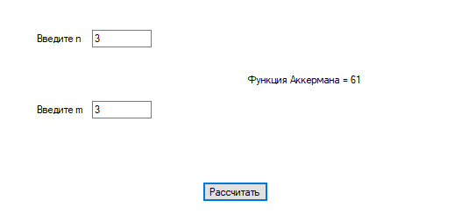

**Задание 2.**

Разработать рекурсивный метод, который по заданному натуральному числу N (N≥1000) выведет на экран все натуральные числа не больше N в порядке убывания. Например, для N=8, на экран выводится 8 7 6 5 4 3 2 1.

Листинг приложения

class Program

{

public static void Foo(int n)

{

if (n > 0)

{

Console.Write("{0} ", n);

Foo(n - 1);

}

}

public static void Main()

{

try

{

Console.Write("Введите N: ");

int n = int.Parse(Console.ReadLine());

Foo(n);

Console.ReadKey();

}

catch

{

Console.WriteLine("Неверные данные");

}

}

Консольное приложение

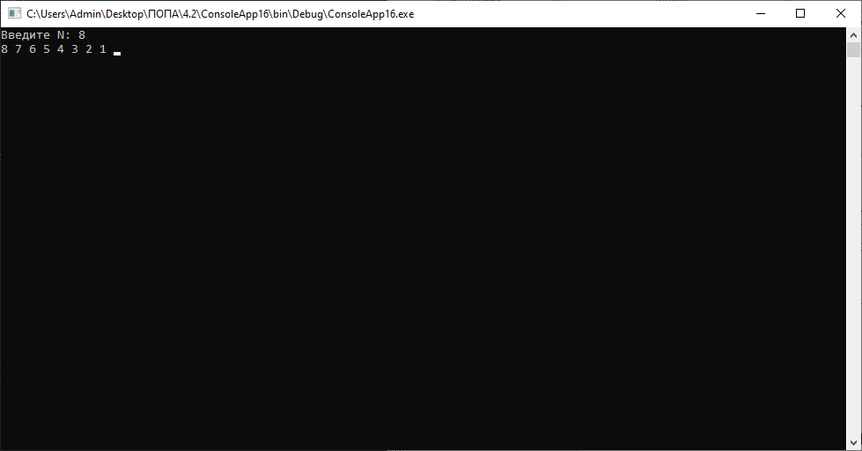

Листинг приложения windows forms

public void Foo(int n)

{

if (n > 0)

{

label5.Text += n + " ";

Foo(n - 1);

}

}

private void button2_Click(object sender, EventArgs e)

{

int n = int.Parse(textBox3.Text);

Foo(n);

}

Приложение forms

